Практическое занятие №2
Выбор темы проекта. Сбор требований. Написание документации проекта. UML-диаграммы
по дисциплине
«Проектирование и архитектура программного обеспечения»
Проект:
Генератор лабиринтов и поиск пути
(вариант 20)
Выполнил студент группы ЭПБО-02-25
Рыбаков Никита Викторович
Преподаватель: Яковлев Михаил Сергеевич
2026

Практика №2

Вопросы
1. Генератор лабиринтов и поиск пути:
a. Суть: Генерирует случайный лабиринт (Depth-first, Kruskal) и находит путь (A*, BFS).
1. Какие метрики успеха проекта? (например: скорость генерации, наглядность, количество поддерживаемых алгоритмов)
Главное — наглядная визуализация: лабиринт не должен быть статичным, а ход работы алгоритмов должен быть хорошо виден.
2. Опишите типичный сценарий работы пользователя от начала до конца.
Пользователь запускает программу, выбирает алгоритм и в этом же окне читает его краткое описание. Затем он настраивает параметры визуализации и нажимает «Старт»: начинается отсчёт времени и сбор метрик, а лабиринт отображается в движении. Для перехода между экранами предусмотрены кнопки-стрелки (как «назад» на предыдущую страницу).
3. Какие алгоритмы генерации обязательно нужны? (Depth-first, Kruskal, Prim, Recursive Division)
Нужны четыре алгоритма из предложенного списка.
4. Должен ли лабиринт быть идеальным (единственный путь между любыми двумя точками) или допускаются циклы?
Допускается несколько путей, но программа должна строить единственный кратчайший. Если алгоритм не находит путь, нужно вывести сообщение «Данный алгоритм не может найти путь в этом лабиринте» и сгенерировать лабиринт заново.
5. Нужна ли визуализация процесса генерации?
Да, обязательно.
6. Какие ограничения по размеру лабиринта? (например, до 1000×1000)
Максимум 256×256; конкретный размер выбирает пользователь.
7. Нужна ли возможность сравнения нескольких алгоритмов на одном лабиринте?
Одновременное сравнение не требуется, но было бы большим плюсом иметь возможность запустить другой алгоритм на том же лабиринте.
8. Какое максимальное время генерации и поиска допустимо для больших лабиринтов (например, 128×128 и 256×256)?
Для 256×256 — не более 3 минут, для 128×128 — не более 1,5 минут, включая визуализацию.
9. Алгоритмы нужно реализовать самостоятельно, без использования готовых библиотек.
На основе проведенного сбора требований была построена диаграмма User Story Map, отражающая основные шаги пользователя и соответствующие им технические задачи.
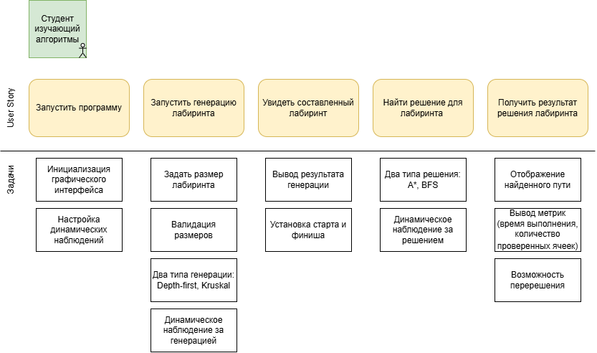
Рис. 1 – Диаграмма User Story Map

Введение
Цель проекта — создать на Java программу, которая визуализирует алгоритмы генерации лабиринтов и поиска пути. Приложение рассчитано на студентов и преподавателей: оно создаёт и решает лабиринты в реальном времени с настраиваемыми параметрами.

Определения и аббревиатуры
- Лабиринт – генерируемая сетка заданного размера.
- Решение – путь между заданными стартом и финишем.
- Depth-first (DFS) – генерация через случайные коридоры до тупиков с возвратом к развилкам; даёт извилистые пути.
- Kruskal – генерация, которая объединяет случайные участки сетки, убирая стены, пока не получится единый лабиринт с множеством коротких развилок.
- BFS (поиск в ширину) – поиск пути волной по соседним клеткам; гарантированно находит кратчайший путь.
- A* – поиск пути с эвристикой (близость к финишу), из-за чего проверяется меньше клеток, чем в BFS.
- GUI – графический интерфейс пользователя.

Общее описание
Продукт — интерактивное учебное средство для наглядной визуализации алгоритмов на графах. Программа генерирует лабиринты произвольного размера (Depth-first, Kruskal), ищет кратчайший путь (A*, BFS), показывает учебную информацию о выбранном алгоритме и выводит метрики (время работы, число проверенных ячеек). Пользователь задаёт размеры лабиринта, старт и финиш, параметры визуализации и алгоритм.

Детальные требования
Требования собраны по гибкому подходу Agile с помощью User Story Mapping: он задал путь пользователя от запуска приложения до получения результатов (5 ключевых шагов с техническими задачами). Требования разделены на четыре категории:

Бизнес-требования
- БТ-1: Создать наглядный и понятный инструмент для демонстрации алгоритмов на графах на практических занятиях.
- БТ-2: Дать возможность анализировать работу алгоритмов (время и число исследованных ячеек) и запускать разные алгоритмы поиска на одном лабиринте.

Пользовательские требования
- ПТ-1: Как пользователь, я хочу задавать ширину и высоту лабиринта и выбирать алгоритм генерации, чтобы получать карты разной конфигурации.
- ПТ-2: Как пользователь, я хочу задавать старт и финиш, чтобы проверять алгоритмы поиска на разных расстояниях.
- ПТ-3: Как пользователь, я хочу видеть пошаговую анимацию алгоритмов, чтобы понимать их логику.
- ПТ-4: Как пользователь, я хочу получать метрики (время и число проверенных ячеек), чтобы сравнивать алгоритмы.
- ПТ-5: Как пользователь, я хочу сбросить найденный путь и запустить другой алгоритм на той же карте.
- ПТ-6: Как пользователь, я хочу видеть в том же окне краткое описание выбранного алгоритма и пользоваться кнопками навигации (стрелками «назад»).

Функциональные требования
- ФТ-1 (Интерфейс): Система должна создавать окно с панелью настроек, холстом для сетки, блоком учебной информации и кнопками навигации.
- ФТ-2 (Валидация): Система должна проверять введённые размеры сетки (числовой формат, допустимый диапазон).
- ФТ-3 (Генерация): Система должна строить лабиринт выбранным алгоритмом (DFS или Kruskal).
- ФТ-4 (Управление точками): Система должна позволять задать старт и финиш вручную или случайно.
- ФТ-5 (Поиск пути): Система должна находить путь от старта к финишу выбранным алгоритмом (BFS или A*).
- ФТ-6 (Визуализация): Система должна динамически показывать генерацию и поиск с регулировкой скорости.
- ФТ-7 (Метрики): По завершении поиска система должна выводить время выполнения (мс) и число исследованных ячеек.
- ФТ-8 (Перерешение): Система должна позволять очистить найденный путь без повторной генерации лабиринта.
- ФТ-9 (Непроходимость): Если путь не найден, система должна вывести сообщение «Данный алгоритм не может найти путь в этом лабиринте» и перегенерировать лабиринт.

Нефункциональные требования
- НФТ-1 (Стек технологий): Java SE с использованием встроенной библиотеки Swing, без сторонних зависимостей.
- НФТ-2 (Производительность): Для плавной работы на больших сетках использовать PriorityQueue (бинарная куча) в A*, ArrayDeque вместо рекурсии в DFS (во избежание переполнения стека), а шаги визуализации выполнять через таймер или отдельный поток, не блокируя отрисовку окна.
- НФТ-3 (Надежность): Ошибки пользовательского ввода не должны приводить к аварийному завершению программы.
- НФТ-4 (Удобство использования): Размер ячеек должен автоматически масштабироваться под пропорции лабиринта, а объекты — чётко различаться по цвету.

Диаграммы UML
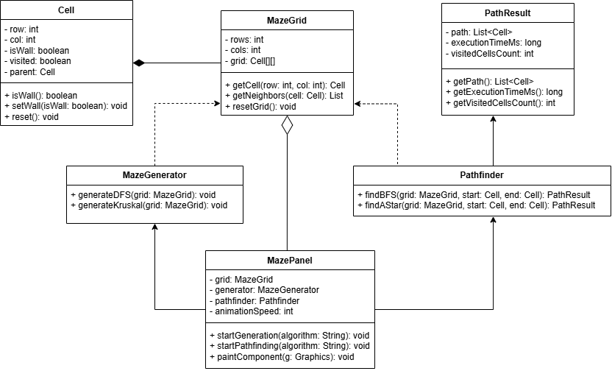
Рис. 2 – Диаграмма классов
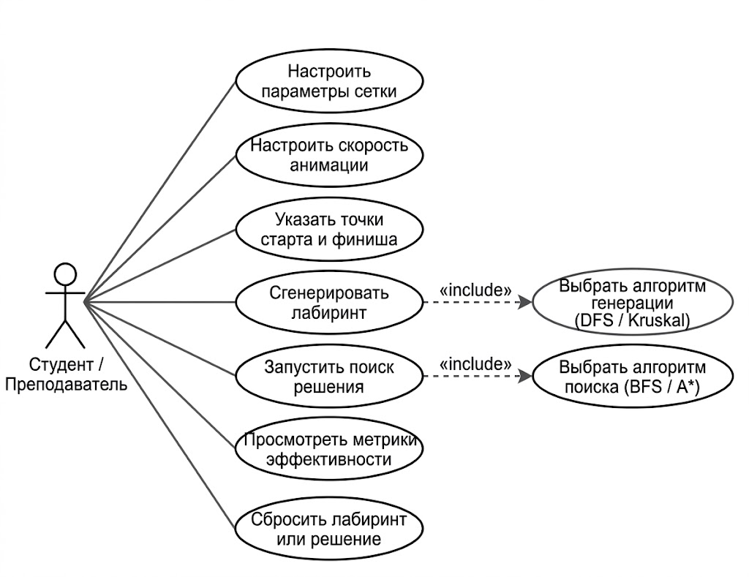
Рис. 4 – Use Case Diagram (диаграмма вариантов использования)

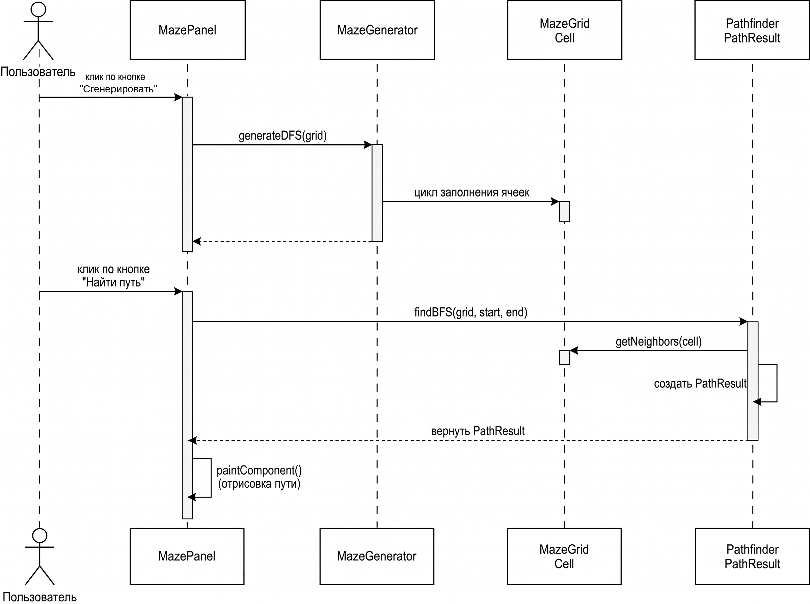
Рис. 3 – Sequence Diagram (диаграмма последовательности)

